РОССИЙ ФЕДЕРАЦИЙ  МАРИЙ ЭЛ РЕСПУБЛИКА  «СУСЛОНГЕР ОЛА ШОТАН ИЛЕМ»  МУНИЦИПАЛЬНЫЙ  ОБРАЗОВАНИЙЫН АДМИНИСТРАЦИЙЖЫМ  ПУНЧАЛЖЕ  425050, Марий Эл Республик, Звенигово  район, Суслонгер пос., Железнодорожная  урем, 60  тел. (83645)-6-76-74, факс 6-76-74  ================================= | РОССИЙСКАЯ ФЕДЕРАЦИЯ  РЕСПУБЛИКА МАРИЙ ЭЛ  ПОСТАНОВЛЕНИЕ  АДМИНИСТРАЦИИ  МУНИЦИПАЛЬНОГО ОБРАЗОВАНИЯ  «ГОРОДСКОЕ ПОСЕЛЕНИЕ СУСЛОНГЕР»  425050, Республика Марий Эл, Звениговский  район, поселок Суслонгер, ул. Железнодорожная, дом 60  тел. (83645)-6-76-74, факс 6-76-74  ===================================
« 11 » сентября 2013 г. № 157

О внесении изменений Схемы прилегающей территории к МДОУ «Детский сад «Лесная сказка» расположенному по адресу: 425050, РМЭ, Звениговский район, пгт. Суслонгер, ул. Гагарина, д. 7, утв. Постановлением администрации муниципального образования «Городское поселение Суслонгер» № 150 от 03.09.2013 г «Об определении границ прилегающих к некоторым организациям и объектам территорий, на которых не допускается розничная продажа алкогольной продукции на территории муниципального образования «Городское поселение Суслонгер»

В соответствии с постановлением Правительства Российской Федерации от 27.12.2012 года № 1425 ««Об определении органами государственной власти субъектов Российской Федерации мест массового скопления граждан и мест нахождения источников повышенной опасности, в которых не допускается розничная продажа алкогольной продукции, а также определении органами местного самоуправления границ прилегающих к некоторым организациям и объектам территорий, на которых не допускается розничная продажа алкогольной продукции», руководствуясь ст. 34 Устава муниципального образования «Городское поселение Суслонгер», пп.8 п.2.7., п. 3 Положения об Администрации муниципального образования «Городское поселение Суслонгер», Администрация муниципального образования «Городское поселение Суслонгер» постановляет:

1. Внести изменения в Схему прилегающей территории к МДОУ «Детский сад «Лесная сказка» расположенному по адресу: 425050, РМЭ, Звениговский район, пгт. Суслонгер, ул. Гагарина, д. 7, утв. Постановлением администрации муниципального образования «Городское поселение Суслонгер» № 150 от 03.09.2013 г «Об определении границ прилегающих к некоторым организациям и объектам территорий, на которых не допускается розничная продажа алкогольной продукции на территории муниципального образования «Городское поселение Суслонгер»:
- Схему прилегающей территории к МДОУ «Детский сад «Лесная сказка» расположенному по адресу: 425050, РМЭ, Звениговский район, пгт. Суслонгер, ул. Гагарина, д. 7 читать в новой редакции (прилагается).
2. Настоящее постановление вступает в силу после его обнародования и размещения на официальном сайте администрации муниципального образования «Звениговский муниципальный район», в информационно-телекоммуникационной сети «Интернет».

Глава администрации
муниципального образования
«Городское поселение Суслонгер» В.К. Веселов

исп. Ахматгалиева И.А.,
тел. 6-74-74

Схема
прилегающей территории к МДОУ «Детский сад «Лесная сказка»
расположенному по адресу: 425050, РМЭ, Звениговский район,
пгт. Суслонгер, ул. Гагарина, д. 7

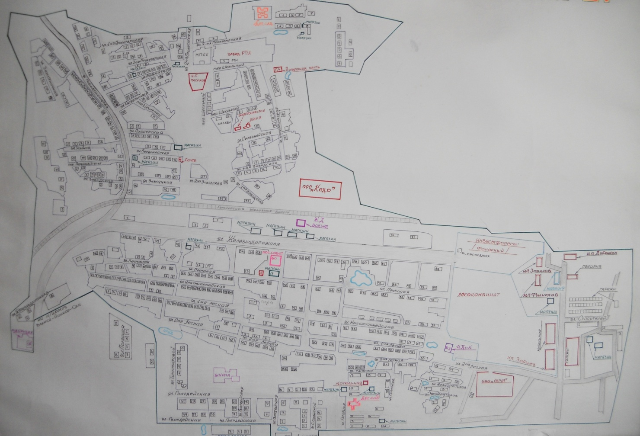

На прилегающей территории к МДОУ «Детский сад «Лесная сказка» расположенному по адресу: 425050, РМЭ, Звениговский район, пгт. Суслонгер, ул. Гагарина, д. 7, на которой не допускается розничная продажа алкогольной продукции с содержанием этилового спирта более 0,5 процентов объема готовой продукции, находятся стационарные здания и строения расположенные по адресам: 425050, РМЭ, Звениговский район, пгт. Суслонгер, ул. Гагарина, д. 3; 425050, РМЭ, Звениговский район, пгт. Суслонгер, ул. Гагарина, д. 5; 425050, РМЭ, Звениговский район, пгт. Суслонгер, ул. Гагарина, д. 9; 425050, РМЭ, Звениговский район, пгт. Суслонгер, ул. Гагарина, д. 11; 425050; РМЭ, Звениговский район, пгт. Суслонгер, ул. Гагарина, д. 8 «в»; 425050, РМЭ, Звениговский район, пгт. Суслонгер, ул. Гагарина, д. 11 «а».

Примечание: Кругом обозначены границы прилегающих территорий, на которых не допускается розничная продажа алкогольной продукции с содержанием этилового спирта более 0,5 процентов объема готовой продукции.

